深圳市龙视传媒有限公司
深龙视字【2012】054号 签发人：严戈
售前及交付类项目立项申请管理办法
- 总则
- 为了明确售前及交付类项目立项申请的整个评审过程，使项目背景、风险、效益及技术可行性等得到充分评估，且立项工作高效有序，促进，特订定本办法。
- 本办法适用于深圳市龙视传媒有限公司售前以及交付类项目的立项申请。
- 定义、角色与职责
- 定义
  - 立项申请：指营销人员针对客户的需求，经过前期的商务开发（机会点管理），认为需要将此机会点提升为一个售前或交付类项目，从而将相关信息整理后提请公司相关部门及领导审批的过程。
- 角色与职责
- 客户经理
- 发起项目立项申请；
- 参加立项评审会。
- 办事处领导
- 项目立项申请评审。
- 行销管理部
- 对立项申请进行需求评审，并根据评审后的需求规划方案；
- 参加立项评审会。
- 营销一级部门领导
- 项目立项申请评审。
- 区域项目总监
- 参加立项评审会。
- 销售管理部
- 立项申请流程跟进；
- 项目立项申请评审会召集；
- 立项申请项目进度及结果统计并发布。
- GTS
- 参加立项评审会。
- 研发
- 参加立项评审会。
- 公司领导
- 项目立项申请决策；
- 项目经理人员评估及最终任命。
- 企业管理部
- 参加立项评审会；
- 项目立项登记及子项目编号并定期发布；
- 通过的立项申请单签字档归档备存。
- 具体内容
- 流程图
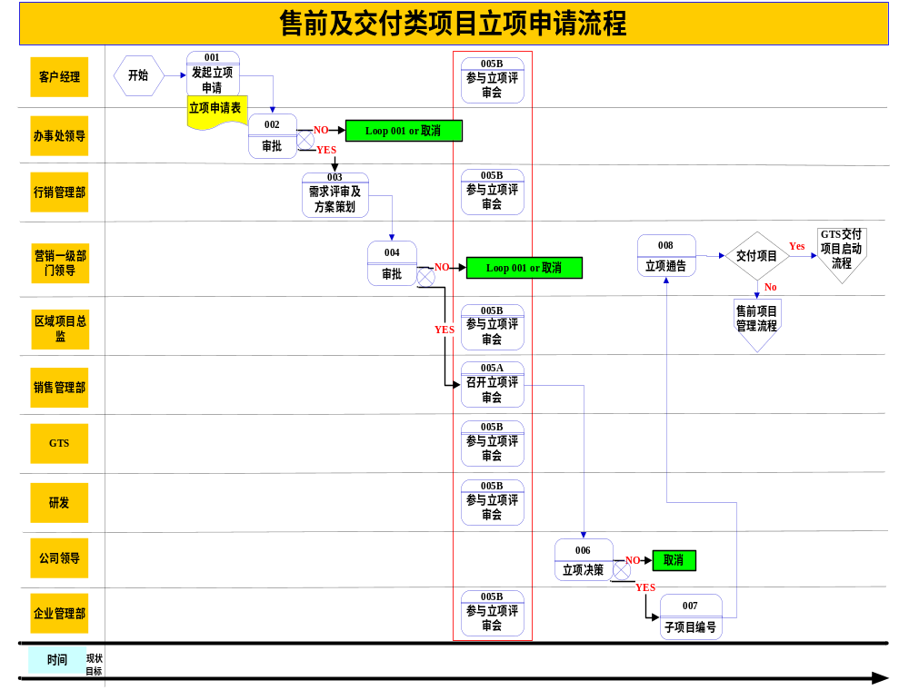
- 流程说明
活动编号 | 活动名称 | 输入 | 活动内容 | 输出 | 标准/模板/工具
001 | 发起立项申请 | 客户需求 | - 客户经理经过前期的商务活动，认为需要对此前的机会点提升为项目进行展开以获取公司的相关资源支持时，填写立项申请表相关栏目内容，包括项目背景说明、项目需求、客户进程碑、项目效益分析、项目风险分析及其它补充说明等，确认无误后提交办事处领导审批，同时抄送给销售管理部作立项申请登记及流程跟进；  - 如果有与客户沟通的会议记要、协议等也可作为附件一并提交。 | 《售前、交付类项目立项申请表》 | 《售前、交付类项目立项申请表》
002 | 办事处领导  审批 | 上一步的输出 | - 收到客户经理提交上来的立项申请表后，对里面填写的内容与客户经理进行沟通确认，确保里面填写内容的真实、完整、准确；  - 对立项的必要性及可行性进行评估，不通过时返回客户经理，通过时交由销售管理部，由其送交行销管理部。 | 《售前、交付类项目立项申请表》 | /
003 | 需求评审及方案策划 | 上一步的输出 | - 行销管理部收到销售管理部送交过来的立项申请表，指定行销代表对其进行客户需求评审及确认；  - 需求明确后行销代表依客户需求规划行销方案，然后连同立项申请表一起返回销售管理部，由其送交营销一级部门领导审批；  - 若已有与客户沟通确认的方案，则可直接作附件提交。 | 《售前、交付类项目立项申请表》、行销方案 | 行销方案策划书
004 | 营销一级部门领导  审批 | 上一步的输出 | - 收到提交上来的立项申请表及行销方案，对其立项的必要性及可行性进行评审，重点在于该项目背景与我们公司的营销策略及计划的匹配性评估、项目投资效益评估等，通过后返回销售管理部，否则就返回客户经理；  - 一级领导的评审确认将会视作是对该项目的投资效益承诺，将会用作后续的项目投资效益评估及考核。 | 《售前、交付类项目立项申请表》、行销方案 | /
005 | 销售管理部召开立项评审会 | 上一步的输出 | - 销售管理部接到营销一级部门领导审批通过的立项申请表及行销方案后，召集客户经理、行销代表、区域项目总监、GTS、研发及企业管理部等相关人员召开立项评审会；  - 大家在会上对项目的需求、行销方案、技术可行性、项目风险等进行评审，从而做出立项可行性评估建议，并提出项目经理建议人选及团队成员需求。 | 《售前、交付类项目立项申请表》、行销方案、  立项可行性、建议项目经理、项目成员需求、立项评审会议记要 | 会议记要
006 | 公司领导立项决策 | 上一步的输出 | - 销售管理部将经评审确认的立项申请表连同立项评审会议记要报送公司领导(含营销主管领导、研发主管领导及总裁)审批；  - 公司领导综合各部门所提出的评审意见，结合公司战略及现在资源情况，对项目是否立项做出最终决策；  - 公司领导同意立项后经协商指定项目经理。 | 审批完成的立项申请单、项目经理 | /
007 | 企业管理部作子项目登记并编号 | 审批通过的立项申请表 | - 销售管理部凭经公司领导审批通过的立项申请表到企业管理部作项目信息登记并申请子项目编号；  - 企业管理部作好立项项目信息登记，完成后依《项目编号管理规定》给出子项目编号，然后交还销售管理部；  - 企业管理部定期向公司相关人员及领导公告售前和交付类项目新增立项项目信息。 | 子项目编号 | 项目编号管理规定
008 | 立项通告 | 已编号的项目立项申请表 | - 若是公司领导不同意立项，销售管理部将此信息知会到之前参与的各部门及领导，同时将立项申请单签字档归档备存；  - 对于同意立项的项目，经企业管理部编号后，销售管理部将立项申请表扫描成电子档，并通过邮件发送给GTS项目部、财经管理部、此前参与立项评审的相关部门及领导，向大家通告项目立项，然后将原件交由企业管理部归档备存；  - 销售管理部从收到客户经理提出的立项申请开始，需对立项申请作登记，并跟进整个流程，根据进度定期更新登记表，并通知到相关人员。
- 附则
- 本办法由企业管理部负责解释和修订。
- 本办法自二零一二年十二月一日起开始生效。
- 附录
无
- 附件
- 售前和交付类项目立项申请流程图；
- 售前和交付类项目立项申请表。

深圳市龙视传媒有限公司
二零一二年十一月十九日
报送：公司总裁、副总裁
主送：公司各部门
抄送：

